GYMNAESTRADA ILMOITTAUTUMIEN
NVO:n ilmoittautuminen Gymnaestradaan tulee olla tehtynä 28.1.2026 mennessä.
Tämä on aiemmin kuin tapahtuman virallinen ilmoittautuminen, mutta toivomme, ettei tämä aiheuta hankaluutta. Perustelu: saataisiin varattua VR:ltä junaliput ennen kuin virallinen ilmoittautuminen päättyy ja saattaa olla joku muukin varaamassa lippuja.
Ilmoittautuminen on hieman moniosainen, joten varaa 10-15 minuuttia ja seuraa ohjeita. Lisätietoja ilmoittautumiseen löytyy Gymnaestradan sivuilta!
Ilmoita jokainen lähtijä erikseen Suomisportissa osoitteessa https://www.suomisport.fi/events/752db9c3-f7a5-4711-aed4-a815e2969869

Gymnaestradan sivuilla on hyvät ohjeet, mutta tässä vielä muutama vinkki:

- Lisenssin osto (voit hypätä tämän yli jos sinulla on jo mikä tahansa voimassaoleva lisenssi)
Jos lähtijällä ei ole olemassa lisenssiä, ohjaa ohjelma ostamaan sen ilmoittautuessa:
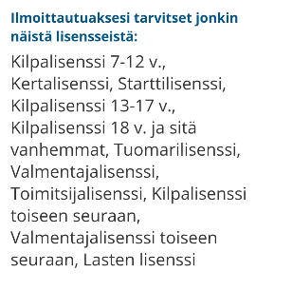
Tässä kohtaa pääset ostamaan lisenssin. Lajiksi kirjataan ”Joukkuevoimistelu” ja seuraksi ”Naantalin voimistelijat”. Käytännössä esim. kilpailevilla tai Starassa esiintyvillä lapsilla ja nuorilla on jo olemassa lisenssi.
Esimerkkitapauksena tässä on äiti, joka ei voimistele kilpaile, eikä tarvitse lisenssiä muuten kuin Gymnaestradaan. Mutta jokainen ostaa sellaisen lisenssin kuin tarvitsee.
Esimerkkiäiti osti siis vain halvimman lisenssin eli Startti-lisenssin (15 €).

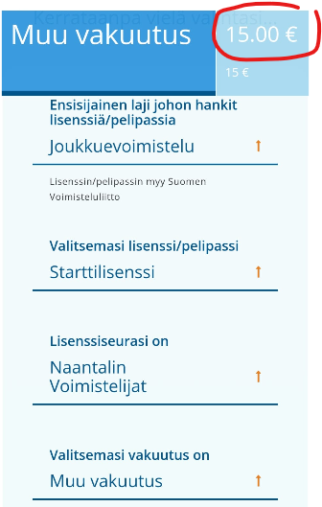

Huom! Vakuutuksen voi ostaa tässä samalla, mutta esimerkkitapauksella on matka- ja tapaturmavakuutus, eikä siis ostanut vakuutusta. Huom 2! Jokainen vastaa tapahtumassa omasta vakuutuksestaan!

- Ilmoittaudu itse tapahtumaan.
NVO:n ryhmä valitsee pääsääntöisesti seuraavat:

- Osallistujapassi 4 päivää
- Koulumajoitus (poikkeuksena esim. Kiltalaiset, joilla on muita majoituskuvioita)
- Ateriapaketti 6 ateriaa (tätä suosittelemme kaikille!)
  - huom! kohtaan ”4 ateriapakettia” täytyy ruksia vähän hassusti
”en tilaa ateriapakettia”, muuten ei pääse eteenpäin.
  - normi tai kasvisruoka ja erityisruokavaliot tarpeen mukaan
- Joensuuhun mennään junalla
- Lapsi, joka lähtee ilman huoltajaa, tarvitsee nimetyn huoltajan.
Tästä sovittava etukäteen Gymppien kanssa (Mari L, Gitta, Suvi).
Ilmoittautuessa ilmoitetaan lasten iät sen mukaan kuinka vanhoja he ovat tapahtuma-aikaan!
- Muista antaa lupa Voimisteluliitolle välittää tietoja Gympeille, sillä vielä teemme erillisen ilmoittautumisen. Tämä on vähän hassua, mutta järjestäjä edellyttää tätä.
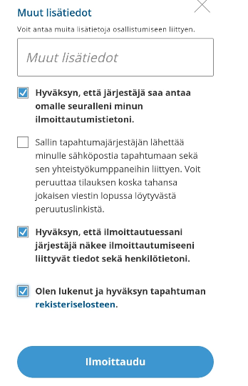

- Kun saat vahvistuksen ilmoittautumisesta, lähetä viesti edelleen NVO:n toimistolle (toimisto@nvo.fi), jotta saamme ilmoittautumiset keskistetysti eteenpäin.
Keräämme siis ilmoittautumisten tiedot ja kenttäohjelmaan osallistumiset välitetyistä vahvistuksista ja WA-ryhmään tulevista ilmoittautumisista. Jos haluat kurkata mitä tietoja kerätään, löydät lomakkeen jonka Gympit täyttää 28.1. illalla täältä https://q.surveypal.com/G26-sitova-ilmoittautuminen-3.2.2026-mennessa/0

- Laskutuksesta:
Gymnaestrada laskuttaa tapahtumasta seuroja, joka laskuttaa edelleen lähtijöitä. Koska varainhankinta on vasta alkumetreillä, sovittiin eilen, ettei seura laskuta ennen huhtikuuta vielä ketään vaan käynnistetään varainhankinta rauhassa ja katsotaan laskutettavaa määrää myöhemmin keväällä. Laitathan viestiä jos toivot toisenlaista tapaa toimia!

